Opgaver til SQL 3
Opgaverne skal lave med Tidsregistrerings-databasen
De tilhørende resultater er vejledende

Opgave 1
Find navnet på de/det projekter, der har det mindste estimat.

Resultat
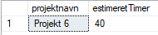

Opgave 2
Opgave 2.1
Find navnet på de medarbejder, der har lavet en tidsregistrering.
Du skal gøre brug af en subquery.

Resultat
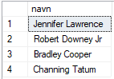

Opgave 2.2
Find navnet på de medarbejder, der IKKE har lavet en tidsregistrering.
Du skal gøre brug af en subquery.

Opgave 2.3
Find navnet på de medarbejder, der IKKE har lavet en tidsregistrering.
Du skal gøre brug af en mængdeoperator.

Resultat for opgave 2.2 og 2.3 er det samme
Resultatet er de 50 medarbejder fratrukket de 4 medarbejder fra opgave 2.1

Opgave 3
Find navnet på de medarbejder, der har lavet en tidsregistrering
Du skal gøre brug af en join.

Resultatet er det sammen som opgave 2.1
Opgave 4
Lav en query der finder alle tidsregistreringer.
For tidsregistreringen skal du find hvilket projekt og opgaven den hører til, status på opgaven og hvem der arbejder på opgaven (altså medarbejderen(navnet) der har lavet registreringen)

Resultat
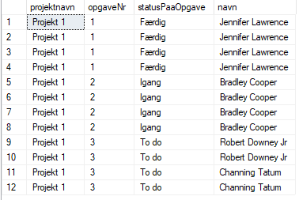

Opgave 5
Hvilke medarbejder (navnet på medarbejderen) arbejder på opgaver, der har status "to do"

Resultat
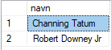

Opgave 6
Hvordan er opgaverne fordel i forhold til deres status? Hvor mange opgaver er færdige, hvor mange opgaver er i gang osv.

Resultat
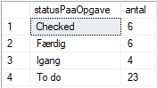

Opgave 7
Hvor mange projekter er der?

Resultat
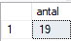

Hvor mange opgave hører til hvert projekt?
Lav først query'en sådan du kun får de projekter hvor der opgaver til.

Resultat
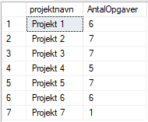

Derefter laves query'en sådan at alle projekterne er med.
Også dem der ikke har tilknyttet nogle opgaver endnu.

Overstående query(den hvor alle projekter er med) skal laves både med en subquery og med en join

Resultat
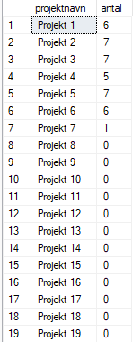

Opgave 8
Lav en query, der finder de projekter, der har mere end 6 opgaver tilknyttet.

Resultat
